Vacanze in Italia

Piemonte in un piatto: la lussureggiante terra italiana di cibo, vino e arte
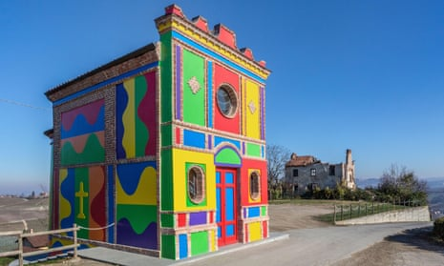
Chiesa dai mille colori... Cappella del Barolo a La Morra dipinta da Sol LeWitt e David Tremlett. Fotografia: EJ Baumeister Jr/Alamy
Questa regione dell'Italia nord-occidentale è piena di brillanti piccoli produttori alimentari. Nel frattempo, un artista di origine britannica ha schiaffeggiato un wodge di colori vivaci sul suo scenario bucolico
Liz Boulter
gio 13 ott 2022 07.00 BST

IOè marrone, dall'aspetto fangoso e potrebbe rendere il respiro un po 'puzzolente, ma per gli amanti del pungente e salato, la bagna càuda è gloriosa. La ricetta è semplice: aglio a fette (una testa intera a persona!), olio d'oliva e acciughe, cotti lentamente in un fango appiccicoso in cui i commensali infilano patate, peperoni (arrostiti o crudi), sedano, cipollotti e, soprattutto in Piemonte, cardi – un parente carciofo simile al cardo. Con buoni amici, buon pane e brocche di buon vino rosso, rende la serata conviviale.
È stato il vino che ci ha attirato in questa parte del nord-ovest dell'Italia: la zona delle Langhe è famosa per vini pregiati come il Barolo e il Barbaresco. Ma ero incuriosito anche da una zona collinare della porta accanto chiamata Roero – protetta dall'Unesco dal 2014 – i cui vini stanno iniziando a lasciare il segno, e dalle specialità gastronomiche di cui si complimentano.
Il paesaggio delle Langhe è vitato da parete a parete, ma appena attraversiamo il fiume Tanaro nel Roero, la vista è più varia, con tratti di bosco antico, frutteti e noccioleti mescolati ai vigneti. Le colline arrotondate sono anche punteggiate da rocche drammatiche – burroni con scogliere, pinnacoli e calanchi, creati quando il Tanaro cambiò bruscamente rotta 250.000 anni fa. Un centro all'aperto nel villaggio di Montà offre mappe dei sentieri, percorsi per mountain bike e altro ancora. (Nuovo nel mercato delle e-bike è il produttore di motociclette MV Agusta, che ha collaborato a quattro nuovi percorsi di e-bike intorno ai villaggi del vino.) Ma piove a dirotto e abbiamo vino da assaggiare.
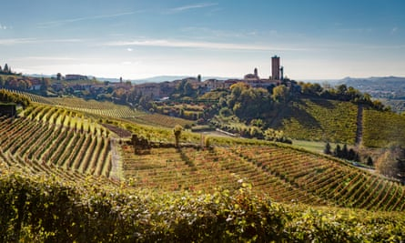
Il comune di Barbaresco. Fotografia: Alessandro Sgarito/LMR Tourist Board
Re dei vini del Roero è Giovanni, una figura più grande della vita che ha costruito l'azienda di famiglia Angelo in un produttore di 21 etichette classiche e di riserva. Nella sua cantina di Canale, si entusiasma per i terreni sabbiosi del Roero, che danno vita a rossi profumati e setosi con sapori di lampone e pesca conservati dall'invecchiamento in botti grandi, in modo che le note legnose non dominino. Sono anche belli nel vetro - un cremisi traslucido, come rubini fusi.
Ma mentre i rossi sono famosi, è più orgoglioso di un bianco che ha sviluppato dall'uva locale arneis, per dimostrare che era possibile creare un vino bianco che può essere invecchiato come un rosso. Gli ci sono voluti 10 anni, ma oggi il suo Roero arneis Perdaudin 2019 è un vino ricco, fruttato, che riempie la bocca con un leggero sapore frizzante e saporito dai sali minerali del terreno – e destinato a continuare a migliorare.
I rossi setosi sembrano belli nel vetro - un cremisi traslucido, come rubini fusi
La cosa migliore di Giovanni, però, è il modo in cui il suo entusiasmo ha ispirato i più giovani del Roero. Al vicino salone del tartufo e del vino di Vezza d'Alba, siamo sorpresi di vedere che mentre ci sono alcuni vecchi ragazzi brizzolati, una buona metà dei viticoltori che raccolgono premi sono a malapena fuori dai loro 20 anni.
Questo sembra essere un segno distintivo di questo pezzo di Piemonte meridionale: i giovani scelgono di rimanere nelle zone rurali per lavoro, ma portano le proprie idee. Tra i numerosi ottimi ristoranti in cui abbiamo mangiato nelle Langhe e nel Roero, la Trattoria Belvedere di Elena Risaglia, nel comune di Serravalle Langhe, si è distinta per personalità e semplicità.
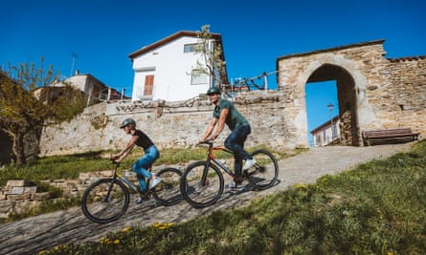
Ebike a Monteu Roero
"Le ho detto che non avrebbe avuto vita sociale, se lo avesse fatto", ha detto la madre di Elena, Laura, ma Elena, che ora ha 32 anni, era decisa a prendere in consegna la cucina del ristorante dai suoi genitori. Ha messo il suo timbro sul menu (quattro portate da €27), in parte riportandolo indietro nel tempo, facendo rivivere vecchi piatti piemontesi come il tartrà, un uovo salato al forno con erbe e salsa di pomodoro fresco, e lo stufato di coniglio in agrodolce con un pizzico di peperoncino. I clienti amano questa cucina povera, ha detto Laura, che ora fa fronte casa. Ma questa è una terra ricca, ha aggiunto Elena, valli fertili e colline brulicano di tartufi, funghi e selvaggina, e la gente povera potrebbe fare qualcosa di meraviglioso, ad esempio, cavolo, cipolla e formaggio.
Questa è una terra ricca – fertili valli e colline pullulano di tartufi, funghi e selvaggina
I giovani stanno prendendo idee anche nella piccola città delle Langhe di Barbaresco. Nella premiata Casa Boffa, il ventenne nipote del fondatore sta supervisionando l'aggiunta dell'enoturismo alla vinificazione, con tour, degustazioni e un caratteristico B & B con una terrazza per la colazione con vista sul Tanaro. A pochi passi di distanza, la Torre di Barbaresco di 30 metri fu costruita alla fine del 1300, ma cadde in rovina nel 20 ° secolo. Ora restaurato, è un centro del vino, con degustazioni, spazio espositivo e viste dalla cima di queste sacre terre vinicole - e cime alpine innevate a ovest.
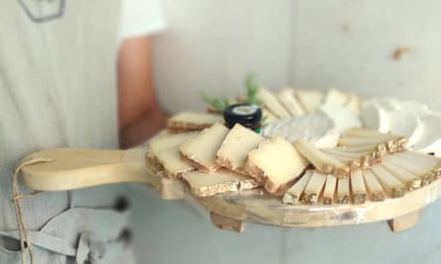
Tavola di degustazione a Borgo Affinatori
Dall'inizio di questo secolo, le cantine hanno migliorato queste magnifiche colline, commissionando opere d'arte site-specific per completarle, in particolare dall'artista britannico / svizzero David Tremlett, noto per i dipinti murali in musei, chiese e piazze. In fondo a una strada laterale vicino al ristorante di Elena, Per le Langhe è una cappella dismessa il cui interno è un mix di affreschi del 14 ° secolo e disegni geometrici moderni di Tremlett in grigio, nero, verde e bianco. La prima opera di Tremlett in Piemonte, realizzata con il compianto artista statunitense Sol LeWitt, e commissionata dalla famiglia Ceretti nel 1999, si affaccia su un crinale ricoperto di viti nel primo paese del barolo. La Cappella del Barolo, un tempo cappella dei lavoratori, ora si staglia da queste colline in un'esplosione strabiliante di verde, viola, arancione, giallo, rosso e blu brillante.
La cappella si staglia dalle colline in un'esplosione strabiliante di verde, viola, arancione, giallo, rosso e blu brillante
Un'altra cappella dipinta da Tremlett, in un antico monastero trasformato in hotel elegante, il Relais San Maurizio, è visitabile gratuitamente previo accordo (art@relaissanmaurizio.it). L'ultima tappa del sentiero Tremlett è un'altra cappella dipinta a Coazzolo, con vista sui vigneti di moscato fino a 3.841 metri di Monte Viso al confine francese.
Appetiti acuiti dall'arte all'avanguardia, siamo tornati a pensare al nostro stomaco, e cosa c'è di meglio con un vino corposo che un gustoso formaggio? Ma questo non significa necessariamente mucche. A Cascina Raflazz, a 770 metri su una collina delle Langhe meridionali, la famiglia Adami coltiva 300 pecore pecora delle Langhe, una razza che hanno salvato dalla quasi estinzione. I tour includono gli ampi e ventilati campi di pecore, il laboratorio dove il latte crudo diventa sette tipi di formaggio, tra cui il murazzano protetto dall'origine, e una degustazione guidata con cugna langhe, una composta fermentata di pere, prugne, succo d'uva, spezie e noci. Una preziosa delizia estiva è il formaggio cremoso di pecora fresca di un giorno, fatto quando l'erba è lussureggiante e le giornate sono lunghe.
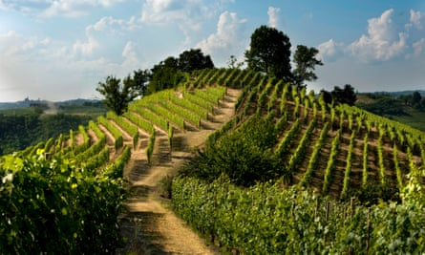
Un vigneto nel Roero
Ancora più specializzate sono le giovani coppie Barbara e Lorenzo di Borgo Affinatori, che non producono formaggi da soli ma, dal 2018, applicano la loro esperienza per rendere deliziosi i prodotti altrui. Comprano nuovo formaggio (che è solo un mattone di latte acido, sottolinea Barbara) da piccoli produttori selezionati e aggiungono prelibatezza con la stagionatura, le spezie e, l'ingrediente più importante, il tempo nella loro cantina rivestita di mattoni con scaffali di legno grezzi. Tondi, quadrati, cilindri e grandi tamburi sono accuditi come bambini, girati e lavati, spazzolati, strofinati con olio, grappa, acqua e aceto. Nella loro sala degustazione un "orologio" di formaggi comprendeva una ricotta salata dall'odore di pecora e uno stracchino all'antica giallo dal beta carotene in erba fresca.
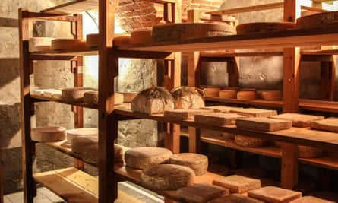
La cantina di Borgo Affinatori
Questo è vino e formaggio. Tutto ciò che manca è il pane. Nel villaggio di La Morra, Mulino Sobrino è un mulino per cereali del 19 ° secolo che beneficia anche della rinascita slow food. Nel 20 ° secolo l'uso di macine tradizionali è quasi scomparso quando i mugnai sono passati ai rulli. Il proprietario Giovine Sobrino ha saggiamente acquistato le pietre mentre i mulini venivano demoliti, e ora l'azienda, biologica dal 1993, lavora con agricoltori locali (per meno chilometri di grano) producendo farina biologica macinata a pietra (indice glicemico più basso, più nutrienti) da grano, avena, mais, riso e vari cereali antichi.
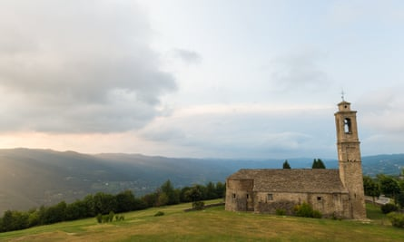
Paesaggio dell'Alta Langa Fotografia: Mikael Masoero/LMR Tourist Board
Il nipote di Giovine, Stefano, ci ha fatto visitare l'unico mulino completamente in legno in Italia: sembra un museo funzionante. Dietro, nella casa del mugnaio, ci sono cinque spaziose camere B&B (a partire da €95 B&B) e un appartamento, tutti in colori chiari con soffitti scuri con travi in legno. C'è una terrazza e una piscina e, naturalmente, meraviglioso pane e torte fatte in casa per la colazione.

Altri produttori alimentari piemontesi da visitare
Cauda Miele, Montà
Claudio Cauda imparò la produzione di miele da suo padre, che era stato istruito da un prete locale. Durante i tour gratuiti degli alveari e in un laboratorio, racconta la storia della produzione del miele, l'evoluzione dei gusti del 21 ° secolo, le preoccupazioni per i cambiamenti climatici, ma anche la gioia di come slow food spinge le persone a cercare piccoli produttori. caudamiele.it
Abrigo Giovanni, Diano d'Alba
Questa azienda familiare ha 15 ettari (37 acri) di vigneti, ma le colline esposte a nord e ad est sono piantate con 3.500 alberi che producono tonda gentile trilobata, che si dice sia la migliore nocciola del mondo (sono il nome controllato da Dante stesso). La maggior parte sono venduti a Nutella o Ferrero Rocher, ma appena raccolti ad agosto sono particolarmente deliziosi. Altre volte, le nocciole secche e salate facevano un perfetto spuntino con la loro favorita bianca leggermente frizzante, degustazione di mele, pere ed erbe selvatiche. abrigo.it/en/
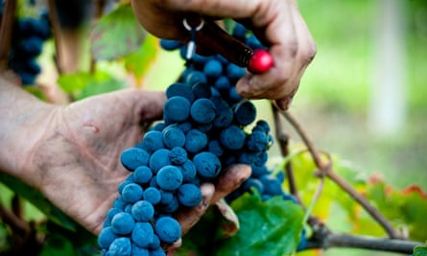
Il Nebbiolo è un vitigno secolare coltivato nei vigneti di tutto il Piemonte. Fotografia: Giorgio Pulcini
Il filetto di First, Neviglie
Primo Montaldo (primo di sette figli, da cui il nome) è alto circa 5 piedi con baffi a manubrio quasi altrettanto grandi, e ha fatto il suo nome producendo un altro perfetto stuzzichino al vino: i filetti di maiale stagionati. Questi ottengono un trattamento completo di ammollo, salatura e massaggi prima di rilassarsi per circa 10 giorni nelle sue sale di stagionatura, quindi essere arrotolati in erbe e spezie o finiti in vino, grappa o tartufo. langhe-experience.it
Agriturismo Dindina, Neviglie
Aiutando a gestire l'agriturismo dei suoceri (doppio da €92 B&B), Gianluca offre corsi di cucina piemontese, facendo a mano tajarin di pasta all'uovo (tagliatelle sottili), oltre a budino al cioccolato locale. dindina.it

Ristoranti da provare
Trattoria Belvedere Roero, San Grato, Monteu Roero
Su un'alta collina con vista sulle Alpi, questo favorito dei viticoltori locali grandi e piccini ha anche un menu degustazione di funghi (a partire da € 30).
Trattoria degli Amici, Castellinaldo
Specializzato in pesce, questo ristorante del villaggio offre un'ottima pasta con canocchie (gamberi) e ravioli del plin e tajarin preferiti locali. Anche le opzioni vegane sono interessanti e i commensali possono guardare lo chef Giovanni Muffini impegnato nella piccola cucina tramite telecamere a circuito chiuso.
Il Vigneto, Roddi
Le eleganti camere B&B con vista mozzafiato in questo raffinato ristorante costano da € 90, ma la cena nel ristorante è dove andranno i tuoi soldi: le paste per circa € 16 e le portate principali da € 18 costano molto (€ 65) in più se scegli un tartufo fresco da grattugiare sul piatto. La carta dei vini è così lunga che ha una sua pagina di contenuti, e la performance del tartufo vale la pena assistere: i camerieri si riuniscono solennemente attorno a una scatola di Perspex come consulenti di terapia intensiva neonatale, selezionando e pesando le preziose pepite, per poi portarne una solennemente a un tavolo sotto un coperchio a cupola.
Osteria dell'Arco, Alba
I piatti da provare in questo Presidio slow food includono un'ottima bagna cauda con peperoni arrosto e costolette di maiale a cottura lenta con ceci e gnocchi di formaggio erborinato.

Dove alloggiare
Nella piccola città di Govone, con il suo castello patrimonio dell'Unesco e il famoso mercatino di Natale, il B & B Ca' Alfieri (doppio da £ 160 B & B) è una casa del 18 ° secolo i cui tre eleganti piani sono costruiti nel lato della collina in cui si trova la città. Ciò significa una splendida vista dal grande giardino, che ha anche una piscina. Le camere e le colazioni sono generose e i proprietari offrono degustazioni di vini con prodotti locali.
... visto che oggi ti unisci a noi dall'Italia, abbiamo un piccolo favore da chiedere. Decine di milioni di persone hanno riposto la loro fiducia nel giornalismo senza paura del Guardian da quando abbiamo iniziato a pubblicare 200 anni fa, rivolgendosi a noi nei momenti di crisi, incertezza, solidarietà e speranza. Più di 1,5 milioni di persone, provenienti da 180 paesi, ora ci sostengono finanziariamente, mantenendoci aperti a tutti e ferocemente indipendenti.
A differenza di molti altri, il Guardian non ha azionisti e nessun proprietario miliardario. Solo la determinazione e la passione per fornire report globali ad alto impatto, sempre liberi da influenze commerciali o politiche. Riferire in questo modo è vitale per la democrazia, per l'equità e per chiedere di meglio ai potenti.
E forniamo tutto questo gratuitamente, affinché tutti possano leggerlo. Lo facciamo perché crediamo nell'uguaglianza dell'informazione. Un numero maggiore di persone può tenere traccia degli eventi globali che modellano il nostro mondo, comprendere il loro impatto su persone e comunità e ispirarsi a intraprendere azioni significative. Milioni di persone possono beneficiare di un accesso aperto a notizie di qualità e veritiere, indipendentemente dalla loro capacità di pagarle.
Se c'è mai stato un momento per unirsi a noi, è ora. Ogni contributo, grande o piccolo che sia, alimenta il nostro giornalismo e sostiene il nostro futuro. Sostieni il Guardian a partire da un minimo di € 1 - ci vuole solo un minuto. Se puoi, ti preghiamo di considerare di sostenerci con un importo regolare ogni mese. Grazie.

Frequenza di contribuzione
Singolo
Mensile
Annuale

Importo del contributo
10 € al mese
15 € al mese
Altro
Continuare

Ricordamelo a novembre
Argomenti
- Vacanze in Italia
- Cibo e bevande
- Viaggi culturali
- Brevi pause
- Vacanze in Europa
- tratti somatici

Riutilizzare questo contenuto

I più visti

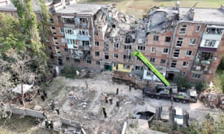

VivereGuerra Russia-Ucraina in diretta: il governatore russo di Kherson sollecita l'evacuazione durante l'offensiva ucraina

Re Carlo saluta Liz Truss con: "Torna di nuovo? Cara, oh cara'

Una statua con sacchi di sabbia e un bacio di Hollywood: le migliori foto di giovedì

I segni di demenza possono essere rilevabili nove anni prima della diagnosi – studio

VivereKwarteng dice che "non sta andando da nessuna parte" nonostante le fonti affermino che Truss è sull'orlo di un'importante inversione a U sul mini-budget - live

Storie correlate
- 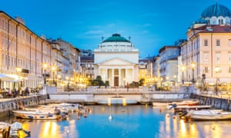

Ho preso il treno per Trieste – ecco la mia guida
15 Jun 2022
- 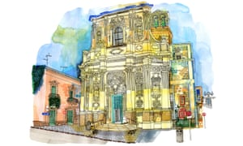

Una guida locale a Lecce, Italia: bellezza barocca e cucina rurale
30 May 2022
- 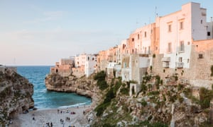

Vulcani, gelati e canali: le grandi piccole città d'Italia scelte dai lettori
9 Sep 2021
446

- 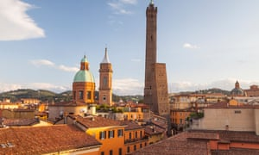

Una guida locale a Bologna, Italia: i 10 migliori consigli
28 Oct 2019
116

- 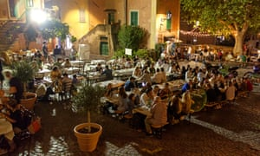

Cibo, vino e antichità a Frascati e sulle colline romane
10 Sep 2019
32

- 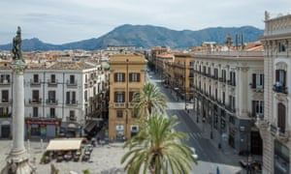

Una guida locale a Palermo, Sicilia: 10 consigli
17 Jan 2019
110

- 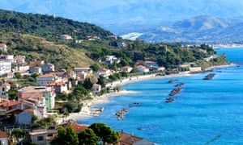

Ispirato alla Delia d'Italia: un tour gastronomico del Cilento, Campania
2 Feb 2018
42

Guida della città di Bologna: cosa vedere più i migliori bar, ristoranti e hotel
21 Oct 2017
103

Altro da Lifestyle

Quiz del giovedìL'isola di Barry, la voce di Mario e un'asta di cattivo valore
5h ago
312

- 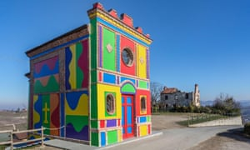

Il Piemonte in un piattoLa rigogliosa terra italiana di cibo, vino e arte
9h ago
- 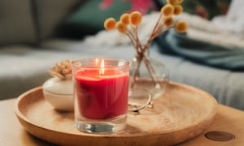

"Zero profumo" Le recensioni negative di candele puzzolenti potrebbero suggerire un'ondata di Covid negli Stati Uniti?
8h ago

Recensione di Google Pixel 7 ProIl nuovo campione della fotocamera mina la concorrenza
9h ago

"L'era porno-friendly di Internet è finita" Perché Tumblr non invertirà il divieto
1d ago

Un momento che mi ha cambiato :una pena detentiva per GBH sembrava la fine della mia vita, ma è stato anche l'inizio di una migliore".
1d ago
- 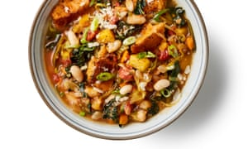

Come rendere il perfetto... Ribollita – ricetta
1d ago
171

- 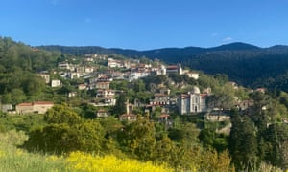

Grecia rinataInvertendo le sorti di un villaggio di montagna spettrale
1d ago
- 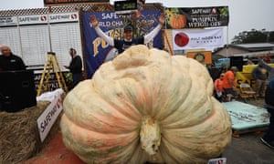

"Prova a guidare una di queste cose"Maverick la zucca da 2.560 libbre trionfa nel "Super Bowl" delle feste della zucca
2d ago

"Non vedevo come avrei mai potuto tornare a una vita normale" Come il burnout ha rotto la Gran Bretagna e come può riprendersi
2d ago

I più visti
- I più vistiAttraverso Il Guardian
- I più vistiIn Viaggi

LiveKwarteng dice che "non sta andando da nessuna parte" nonostante le fonti affermino che Truss è sull'orlo di un'importante inversione a U sul mini-budget - live

Re Carlo saluta Liz Truss con: "Torna di nuovo? Cara, oh cara'

La deputata laburista Christina Rees perde la frusta del partito dopo il presunto bullismo

LiveGuerra Russia-Ucraina in diretta: il governatore di Kherson installato dai russi sollecita l'evacuazione durante l'offensiva ucraina

Lucy Letby: la polizia ha trovato un biglietto che diceva "Li ho uccisi di proposito", ascolta il tribunale

'Orecchio di maiale': la stampa Tory solleva dubbi sul futuro di Liz Truss

Ashley Williams accusata dalla FA di condotta impropria durante la partita under 12 del figlio

Prima donna britannica e suo figlio rimpatriati nel Regno Unito dal campo siriano

I segni di demenza possono essere rilevabili nove anni prima della diagnosi – studio

Liz Truss in rotta di collisione con Jacob Rees-Mogg sul divieto di energia solare

I più commentati

Nicola Sturgeon detesta i Tories e brama ancora l'indipendenza. Ma il suo percorso verso di esso è pericolosoMartin Bollitore

Più condivisi

I segni di demenza possono essere rilevabili nove anni prima della diagnosi – studio

- Viaggio
- Regno Unito
- Europa
- Noi
- Notizie
- Parere
- Sport
- Cultura
- Stile di vita
Reportage originale e analisi incisiva, direttamente dal Guardian ogni mattina
Iscriviti per ricevere la nostra email

- Contattaci
- Reclami e correzioni
- SecureDrop
- Lavora per noi
- Impostazioni sulla privacy
- Informativa sulla privacy
- Politica sui cookie
- Termini e condizioni
- Guida
- Tutti gli argomenti
- Tutti gli scrittori
- Archivio giornali digitali
- Facebook
- Canale YouTube
- Su Instagram
- Collegato
- Cinguettare
- Newsletter
- Fai pubblicità con noi
- Cerca offerte di lavoro nel Regno Unito
Sostieni il Guardiano
Disponibile per tutti, finanziato dai lettori
ContribuireAbbonarsi
Torna all'inizio
© 2022 Guardian News & Media Limited o le sue società affiliate. Tutti i diritti riservati. (moderno)

